

**Materia:**

**Ingeniería del Software**

**Alumnos:**

**Eduardo Bernal Catalán**

**Leslie Yajaira Peña Vazquez**

**Profesor:**

# M.T.I. Juan Miguel Hernández Bravo

**Índice**

**Administración del Proyecto: ProjectLibre 4**

**Sprintometer 6**

**Modelado de Negocio 10**

**Diagrama de Clases 11**

**DIAGRAMA DE DESPLIEGUE 26**

**DIAGRAMA DE SECUENCIA 27**

**Casos de Uso - Basura 28**

**Caso de uso - Inicio de sesión 28**

**Seleccionar ruta 30**

**Validar datos 30**

**Visualizar ruta 31**

**Caso de uso - Buscar ruta 31**

**Anexo: Especificación de Requisitos según el Estándar IEEE830 32**

# Administración del Proyecto: ProjectLibre

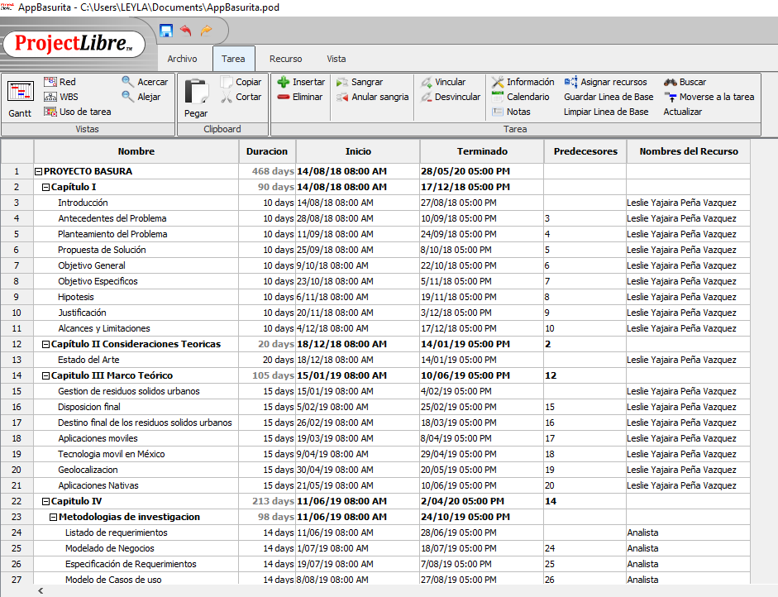En esta parte del documento se presenta el cronograma de desarrollo de las actividades que conforman el proyecto.

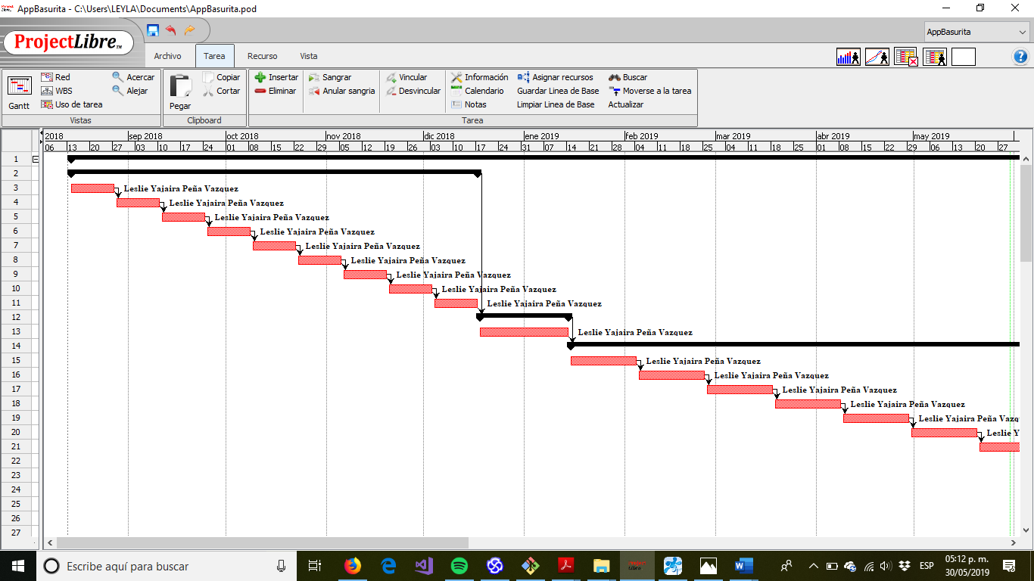

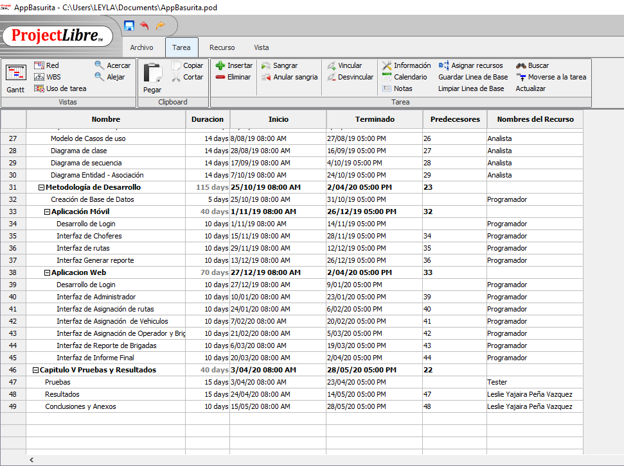

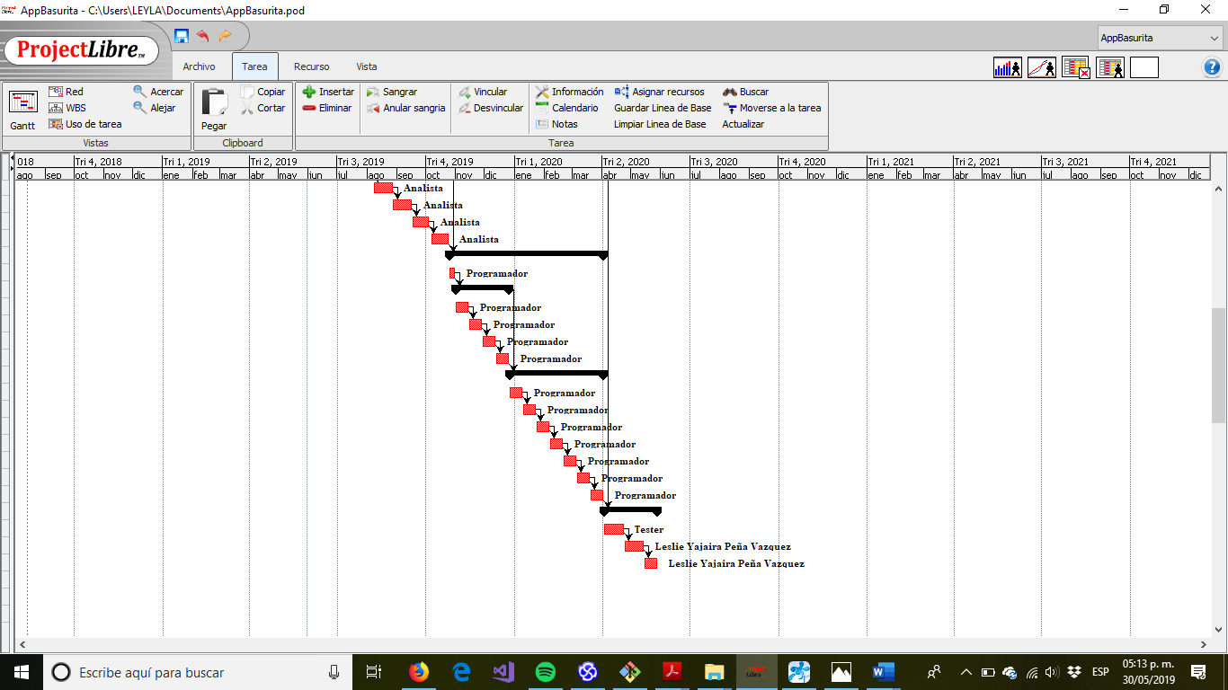

# Sprintometer

En esta parte del documento se presenta el desarrollo de las iteraciones que conforman el proyecto. Este se compone de seis secciones en la que podemos ver todas las tareas en el *ProductBacklog*.

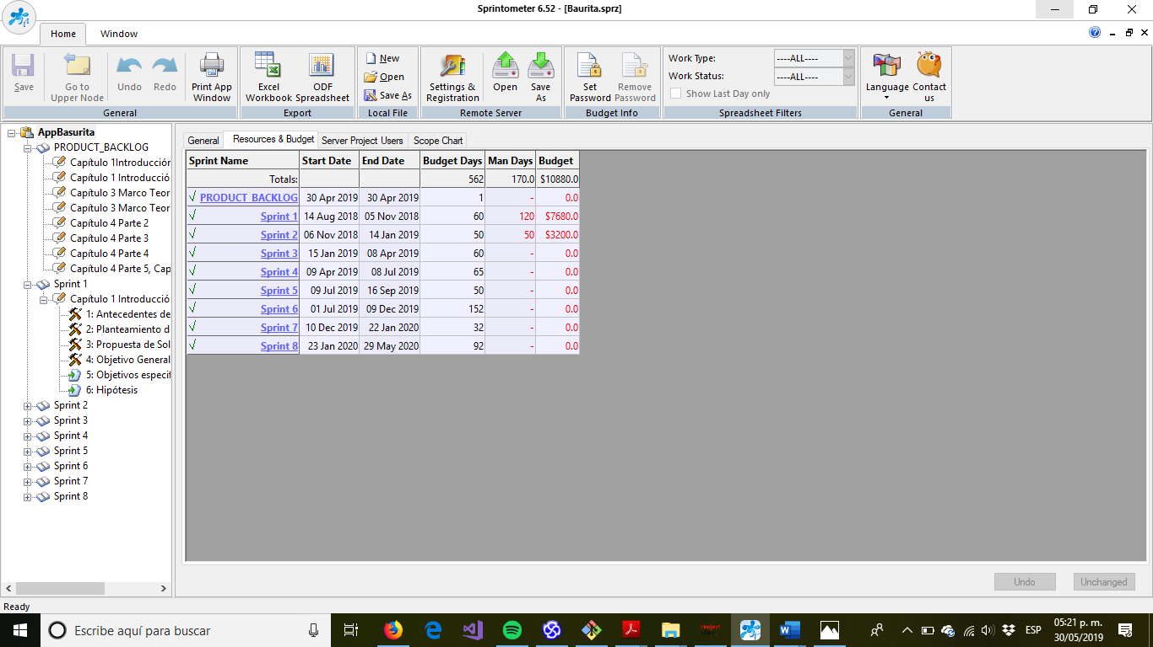

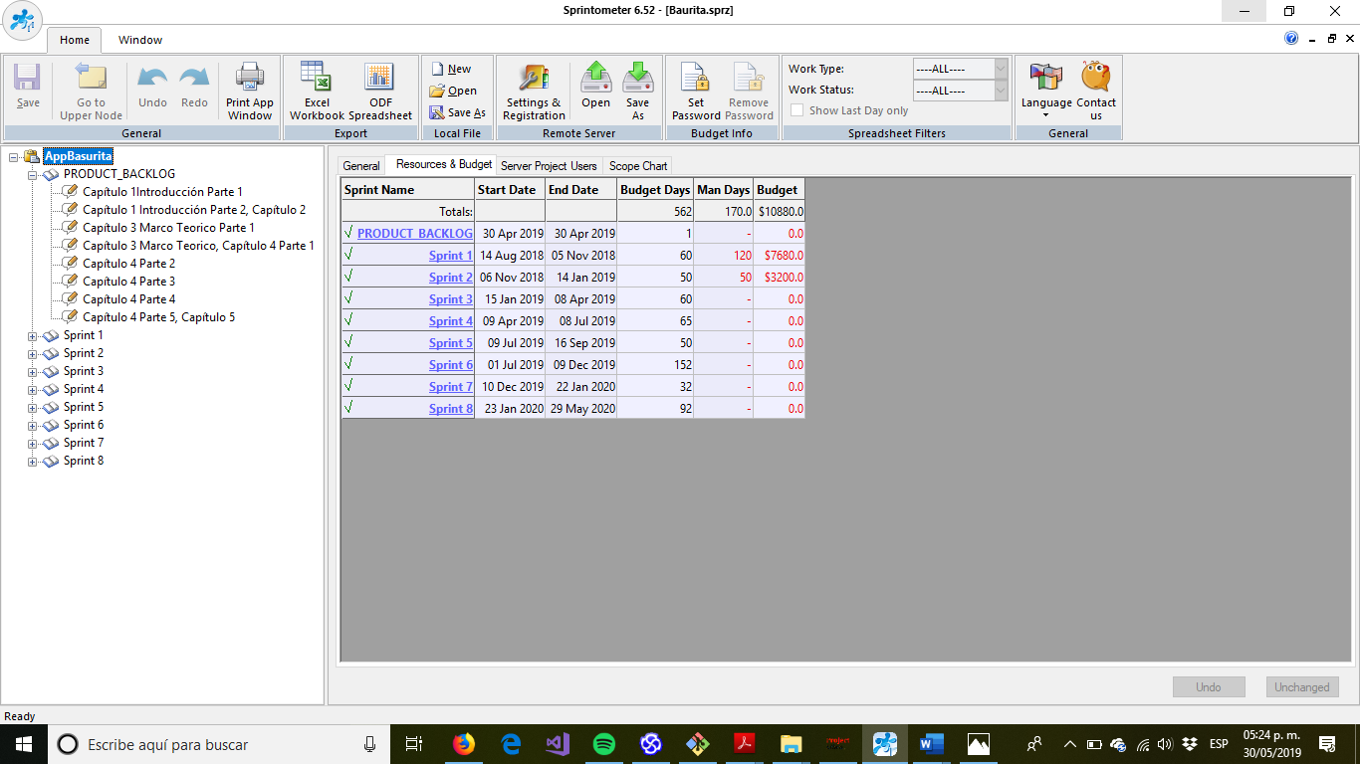

En el primer sprint se añaden las actividades que se van a desarrollar. Este procedimiento se realiza por cada sprint creado, de modo que en el *ProductBacklog* solo queden las actividades por realizar.

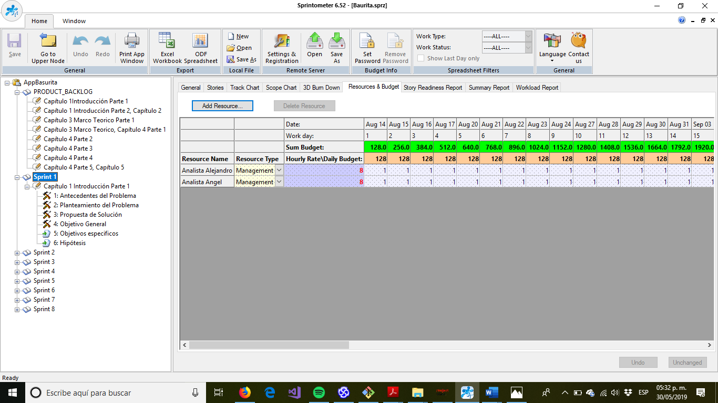

Segundo Sprint.

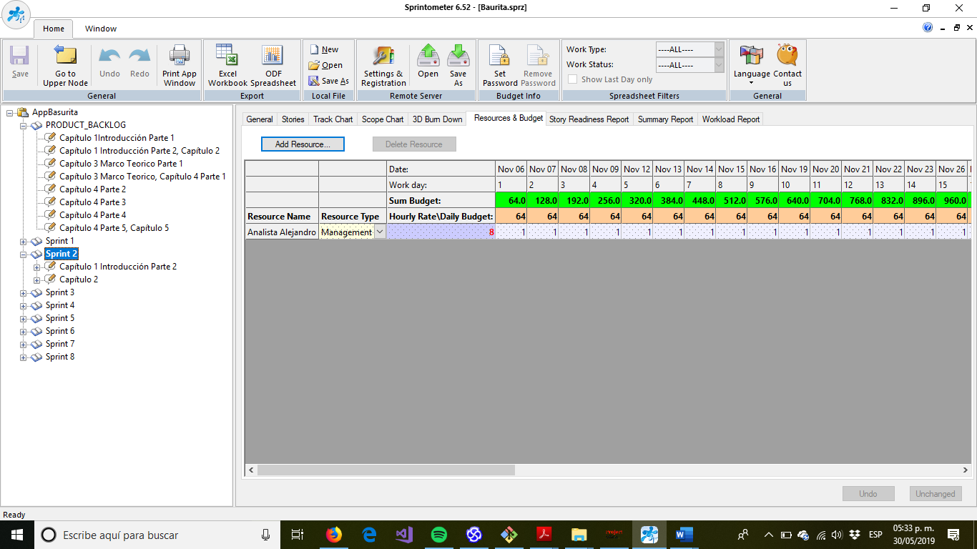

Tercer Sprint.

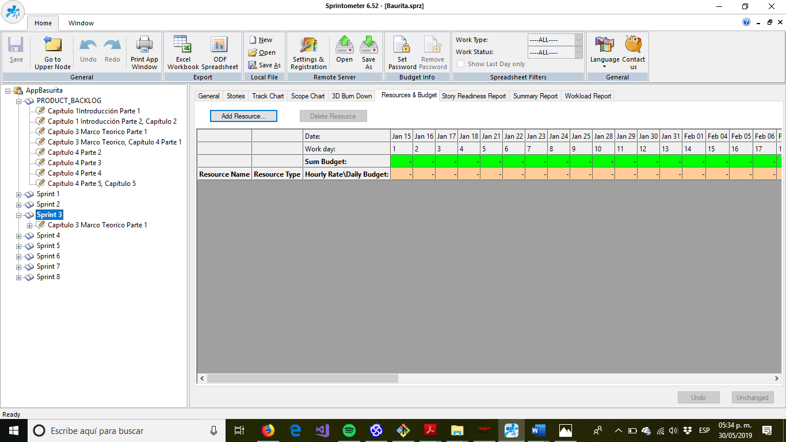

Cuarto Sprint.

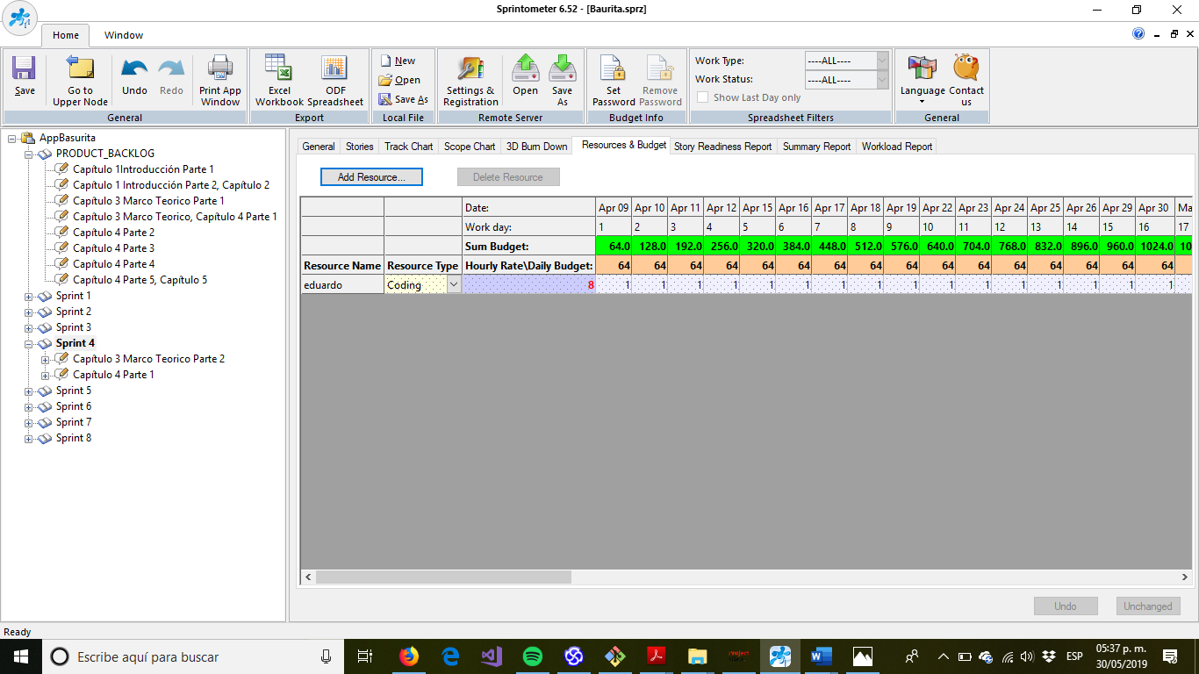

Quinto Sprint.

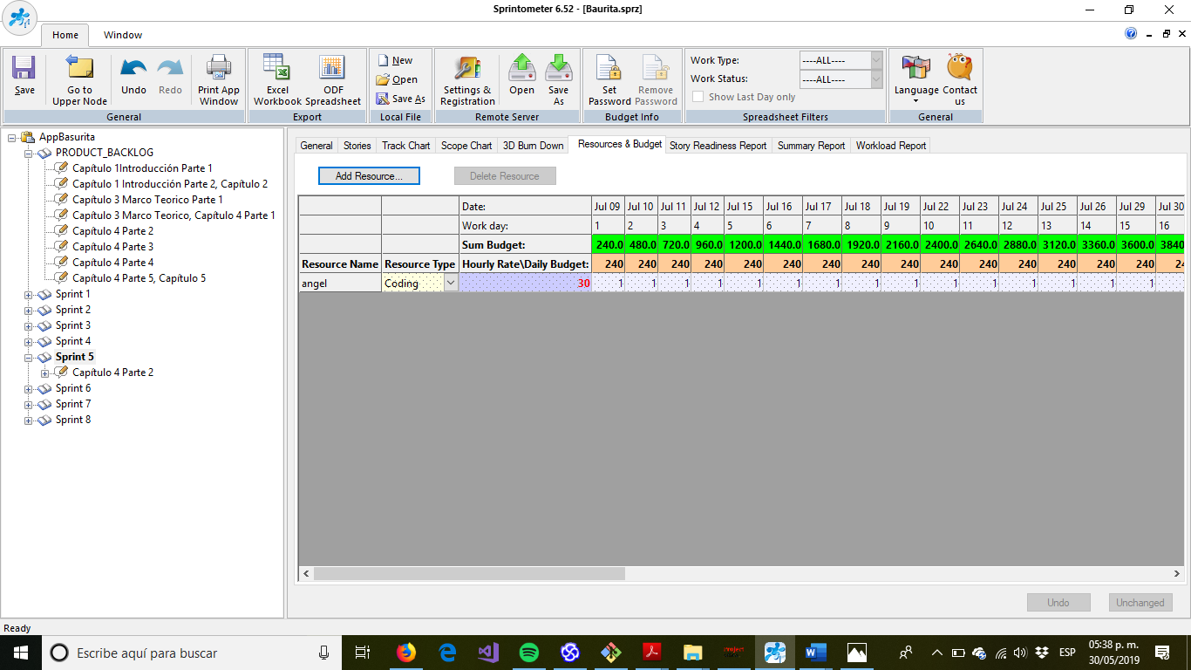

# Modelado de Negocio



# Diagrama de Clases



## **Asignación**

| CONNECTORS |
| --- |
| Dependency «instantiate» Source -> Destination  From: W_Asignacion : Class, Public  To: Asignación : Class, Public |

| ATTRIBUTES |
| --- |
| Id_reporte : varchar Private  [ Is static False. Containment is Not Specified. ] |
| Id_empleado : varchar Private  [ Is static False. Containment is Not Specified. ] |
| Id_vehiculo : numeric Private  [ Is static False. Containment is Not Specified. ] |
| Id_zona : varchar Private  [ Is static False. Containment is Not Specified. ] |
| nota : varchar Private  [ Is static False. Containment is Not Specified. ] |

| ASSOCIATIONS | |
| --- | --- |
| Association (direction: Unspecified) | |
| Source: Public (Class) Asignación | Target: Public (Class) Reporte |
| Association (direction: Unspecified) | |
| Source: Public (Class) Vehiculo | Target: Public (Class) Asignación |
| Association (direction: Unspecified) | |
| Source: Public (Class) Empleados | Target: Public (Class) Asignación |
| Association (direction: Unspecified) | |
| Source: Public (Class) Usuario | Target: Public (Class) Asignación |
| Association (direction: Unspecified) | |
| Source: Public (Class) Zona | Target: Public (Class) Asignación |

## **Contenedores**

| CONNECTORS |
| --- |
| Dependency «instantiate» Source -> Destination  From: W_Contenedores : Class, Public  To: Contenedores : Class, Public |

| ATTRIBUTES |
| --- |
| Id_contenedor : numeric Private  [ Is static False. Containment is Not Specified. ] |
| Id_zona : varchar Private  [ Is static False. Containment is Not Specified. ] |
| ubicación : varchar Private  [ Is static False. Containment is Not Specified. ] |
| capacidad_contenedor : numeric Private  [ Is static False. Containment is Not Specified. ] |

| ASSOCIATIONS | |
| --- | --- |
| Association (direction: Unspecified) | |
| Source: Public (Class) Contenedores | Target: Public (Class) Zona |

| OPERATIONS |
| --- |
| agregar () : Public  [ Is static False. Is abstract False. Is return array False. Is query False. Is synchronized False. ] |
| editar () : Public  [ Is static False. Is abstract False. Is return array False. Is query False. Is synchronized False. ] |
| eliminar () : Public  [ Is static False. Is abstract False. Is return array False. Is query False. Is synchronized False. ] |
| mostrar () : Public  [ Is static False. Is abstract False. Is return array False. Is query False. Is synchronized False. ] |

## **Empleados**

| CONNECTORS |
| --- |
| Dependency «instantiate» Source -> Destination  From: W_Empleados : Class, Public  To: Empleados : Class, Public |

| ATTRIBUTES |
| --- |
| Id_empleado : varchar Private  [ Is static False. Containment is Not Specified. ] |
| nombre : varchar Private  [ Is static False. Containment is Not Specified. ] |
| direccion : varchar Private  [ Is static False. Containment is Not Specified. ] |
| telefonno : numeric Private  [ Is static False. Containment is Not Specified. ] |
| Id_zona : varchar Private  [ Is static False. Containment is Not Specified. ] |
| Id_usuario : int Private  [ Is static False. Containment is Not Specified. ] |

| ASSOCIATIONS | |
| --- | --- |
| Association (direction: Unspecified) | |
| Source: Public (Class) Empleados | Target: Public (Class) Reporte |
| Association (direction: Unspecified) | |
| Source: Public (Class) Empleados | Target: Public (Class) Asignación |

| OPERATIONS |
| --- |
| agregar () : Public  [ Is static False. Is abstract False. Is return array False. Is query False. Is synchronized False. ] |
| editar () : Public  [ Is static False. Is abstract False. Is return array False. Is query False. Is synchronized False. ] |
| eliminar () : Public  [ Is static False. Is abstract False. Is return array False. Is query False. Is synchronized False. ] |
| mostrar () : Public  [ Is static False. Is abstract False. Is return array False. Is query False. Is synchronized False. ] |
| iniciar_sesion () : Public  [ Is static False. Is abstract False. Is return array False. Is query False. Is synchronized False. ] |

## **Reporte**

| CONNECTORS |
| --- |
| Dependency «instantiate» Source -> Destination  From: W_Reporte : Class, Public  To: Reporte : Class, Public |

| ATTRIBUTES |
| --- |
| Id_reporte : varchar Private  [ Is static False. Containment is Not Specified. ] |
| Id_asignación : varchar Private  [ Is static False. Containment is Not Specified. ] |
| Id_contenedor : numeric Private  [ Is static False. Containment is Not Specified. ] |

| ASSOCIATIONS | |
| --- | --- |
| Association (direction: Unspecified) | |
| Source: Public (Class) Empleados | Target: Public (Class) Reporte |
| Association (direction: Unspecified) | |
| Source: Public (Class) Asignación | Target: Public (Class) Reporte |

## **Usuario**

| ATTRIBUTES |
| --- |
| usuario : varchar Private  [ Is static False. Containment is Not Specified. ] |
| contraseña : varchar Private  [ Is static False. Containment is Not Specified. ] |

| ASSOCIATIONS | |
| --- | --- |
| Association (direction: Unspecified) | |
| Source: Public (Class) Usuario | Target: Public (Class) Asignación |

| OPERATIONS |
| --- |
| iniciar_sesion () : int Public  [ Is static False. Is abstract False. Is return array False. Is query False. Is synchronized False. ] |

## **Vehículo**

| CONNECTORS |
| --- |
| Dependency «instantiate» Source -> Destination  From: W_Vehiculo : Class, Public  To: Vehiculo : Class, Public |

| ATTRIBUTES |
| --- |
| Id_vehiculo : numeric Private  [ Is static False. Containment is Not Specified. ] |
| marca : varchar Private  [ Is static False. Containment is Not Specified. ] |
| modelo : varchar Private  [ Is static False. Containment is Not Specified. ] |
| capacidad_de_carga : numeric Private  [ Is static False. Containment is Not Specified. ] |
| servicio : varchar Private  [ Is static False. Containment is Not Specified. ] |

| ASSOCIATIONS | |
| --- | --- |
| Association (direction: Unspecified) | |
| Source: Public (Class) Vehiculo | Target: Public (Class) Asignación |

| OPERATIONS |
| --- |
| agregar () : Public  [ Is static False. Is abstract False. Is return array False. Is query False. Is synchronized False. ] |
| editar () : Public  [ Is static False. Is abstract False. Is return array False. Is query False. Is synchronized False. ] |
| eliminar () : Public  [ Is static False. Is abstract False. Is return array False. Is query False. Is synchronized False. ] |
| mostrar () : Public  [ Is static False. Is abstract False. Is return array False. Is query False. Is synchronized False. ] |

## **W_Asignacion**

| CONNECTORS |
| --- |
| Dependency «instantiate» Source -> Destination  From: W_Asignacion : Class, Public  To: Asignación : Class, Public |

## **W_Contenedores**

| CONNECTORS |
| --- |
| Dependency «instantiate» Source -> Destination  From: W_Contenedores : Class, Public  To: Contenedores : Class, Public |

## **W_Empleados**

| CONNECTORS |
| --- |
| Dependency «instantiate» Source -> Destination  From: W_Empleados : Class, Public  To: Empleados : Class, Public |

## **W. Reporte**

| CONNECTORS |
| --- |
| Dependency «instantiate» Source -> Destination  From: W_Reporte : Class, Public  To: Reporte : Class, Public |

**Vehículo**

| CONNECTORS |
| --- |
| Dependency «instantiate» Source -> Destination  From: W_Vehiculo : Class, Public  To: Vehiculo : Class, Public |

## **W_Zona**

| CONNECTORS |
| --- |
| Dependency «instantiate» Source -> Destination  From: W_Zona : Class, Public  To: Zona : Class, Public |

## **Zona**

| CONNECTORS |
| --- |
| Dependency «instantiate» Source -> Destination  From: W_Zona : Class, Public  To: Zona : Class, Public |

| ATTRIBUTES |
| --- |
| Id_zona : varchar Private  [ Is static False. Containment is Not Specified. ] |
| nombre_zona : varchar Private  [ Is static False. Containment is Not Specified. ] |
| ubicación: varchar Private  [ Is static False. Containment is Not Specified. ] |
| num_contenedores : numeric Private  [ Is static False. Containment is Not Specified. ] |
| Id_contenedor : numeric Private  [ Is static False. Containment is Not Specified. ] |

| ASSOCIATIONS | |
| --- | --- |
| Association (direction: Unspecified) | |
| Source: Public (Class) Zona | Target: Public (Class) Asignación |
| Association (direction: Unspecified) | |
| Source: Public (Class) Contenedores | Target: Public (Class) Zona |

| OPERATIONS |
| --- |
| agregar () : Public  [ Is static False. Is abstract False. Is return array False. Is query False. Is synchronized False. ] |
| editar () : Public  [ Is static False. Is abstract False. Is return array False. Is query False. Is synchronized False. ] |
| eliminar () : Public  [ Is static False. Is abstract False. Is return array False. Is query False. Is synchronized False. ] |
| mostrar () : Public  [ Is static False. Is abstract False. Is return array False. Is query False. Is synchronized False. ] |

## **Modelo E-R BASURA**



1. Modelo E-R BASURA

## **Asignación**

Esta tabla genera los reportes de cada zona recorrida durante el día.

| COLUMN NAME | DATATYPE | NOT NULL | COMMENTS |
| --- | --- | --- | --- |
| id_reporte | VARCHAR(20) | True | Este campo generará un reporte de la recoleccion del dia |
| id_empleado | VARCHAR(10) | False | Número de identificacion de cada empleado |
| id_vehiculo | NUMERIC(10,2) | False | Identificador del vehiculo |
| id_zona | VARCHAR(20) | False | identificador de la zona |
| nota | VARCHAR(50) | False | notas agregadas a algun reporte |

|  |  |  |
| --- | --- | --- |
| PRIMARY KEY NAME | COLUMNS | COMMENTS |
| id_reporte |  |  |

|  |  |  |
| --- | --- | --- |
| FOREIGN KEY NAME | COLUMNS | REFERENCES |
| FK_Asignación_Zona | id_zona | tarea.Zona(id_zona) |
| FK_Asignación_Reporte | id_reporte | Reporte(id_reporte) |
| FK_Reportes_Vehiculo |  | tarea.Vehiculo() |
| FK_Asignación_Empleados | id_empleado | tarea.Empleados(id_empleado) |

## **tarea. Contenedores**

Esta tabla nos da los datos de cada contenedor, dando su ubicación y capacidad.

| COLUMN NAME | DATATYPE | NOT NULL | COMMENTS |
| --- | --- | --- | --- |
| ID_Contenedor | NUMERIC(10,2) | True | Número identificador del contenedor |
| ID_Zona | VARCHAR(20) | True | Número identificador de la zona |
| Ubicacion | VARCHAR(50) | True | Ubicacion del contenedor |
| Capacidad_Contenedor | NUMERIC(10,2) | True | capacidad maxima del contenido del contenedor |

|  |  |  |
| --- | --- | --- |
| PRIMARY KEY NAME | COLUMNS | COMMENTS |
| PK_contenedores | ID_Contenedor |  |

## **tarea. Empleados**

Esta tabla contiene los datos de cada empleado

| COLUMN NAME | DATATYPE | NOT NULL | COMMENTS |
| --- | --- | --- | --- |
| id_empleado | VARCHAR(10) | True | Número identificador del empleado |
| nombre | VARCHAR(50) | True | Nombre completo del empleado. |
| direccion | VARCHAR(50) | True | Domicilio donde reside el empleado |
| telefono | NUMERIC(10,2) | True | Número telefonico para contactar al empleado |
| id_zona | VARCHAR(20) | True | Identificador de la zona a la que corresponde cada empleado |

|  |  |  |
| --- | --- | --- |
| PRIMARY KEY NAME | COLUMNS | COMMENTS |
| PK_Id_empleado | id_empleado |  |

## **Reporte**

esta tabla genera reportes de la recolección generada durante el día.

| COLUMN NAME | DATATYPE | NOT NULL | COMMENTS |
| --- | --- | --- | --- |
| id_reporte | VARCHAR(20) | True |  |
| id_asignacion | VARCHAR(50) | False |  |
| id_contenedor | NUMERIC(10,2) | False |  |

|  |  |  |
| --- | --- | --- |
| PRIMARY KEY NAME | COLUMNS | COMMENTS |
| PK_Table1 | id_reporte |  |

## **tarea. Vehículo**

Esta tabla contiene la zona ala que le toca recorrer al vehículo, el id del empleado y la capacidad de carga de este.

| COLUMN NAME | DATATYPE | NOT NULL | COMMENTS |
| --- | --- | --- | --- |
| id_vehiculo | NUMERIC(10,2) | True | Número identificador del vehiculo |
| marca | VARCHAR(10) | True | Marca del vehiculo |
| modelo | VARCHAR(20) | True | Modelo del vehiculo |
| capacidad_de_carga | NUMERIC(10,2) | True | Carga maxima que puede transportar el vehiculo |
| servicio | VARCHAR(50) | True | Estado en el que se encuentra el vehiculo.(disponible o fuera de servicio). |

|  |  |  |
| --- | --- | --- |
| PRIMARY KEY NAME | COLUMNS | COMMENTS |
| PK_Id_vehiculo | id_vehiculo |  |

## **tarea. Zona**

Esta tabla contiene las calles y rutas que abarcará el vehículo de recolección.

| COLUMN NAME | DATATYPE | NOT NULL | COMMENTS |
| --- | --- | --- | --- |
| id_zona | VARCHAR(20) | True | ID de Zona a transitar para recolección de basura |
| nombre_zona | VARCHAR(50) | True | Dirección de zona a recorrer por los vehiculos de recolección |
| ubicacion | VARCHAR(50) | True | Cantidad de contenedores en la zona |
| num_contenedores | NUMERIC(10) | False | número de contenedores de cada zona |
| id_contenedor | NUMERIC(0) | False | numero de identificador del contenedor |

|  |  |  |
| --- | --- | --- |
| PRIMARY KEY NAME | COLUMNS | COMMENTS |
| PK_Id_zona | id_zona |  |

|  |  |  |
| --- | --- | --- |
| FOREIGN KEY NAME | COLUMNS | REFERENCES |
| FK_Zona_Contenedores | id_contenedor | tarea.Contenedores(ID_Contenedor) |

# DIAGRAMA DE DESPLIEGUE

# DIAGRAMA DE SECUENCIA



|  |
| --- |
| **INTERACTION MESSAGES** |
| **1.0 'Acceder a la aplicación'** from 'Usuario' sent to 'Sistema'.  Synchronous Call. Returns void.  [ Return is False. Iteration is False. New group is False. ] |
| **1.1 ' Pedir datos'** from 'Sistema' sent to 'Usuario'.  Synchronous Call. Returns void.  [ Return is False. Iteration is False. New group is False. ] |
| **1.2 ' Ingresar datosI'** from 'Usuario' sent to 'Sistema'.  Synchronous Call. Returns void.  [ Return is False. Iteration is False. New group is False. ] |
| **1.3 'Validar datos'** from 'Sistema' sent to 'BD Aplicación'.  Synchronous Call. Returns void.  [ Return is False. Iteration is False. New group is False. ] |
| **1.4 'Devuelve datos'** from 'BD Aplicación' sent to 'Sistema'.  Synchronous Call. Returns void.  [ Return is False. Iteration is False. New group is False. ] |
| **1.5 'Mostrar ventana principal'** from 'Sistema' sent to 'Usuario'.  Synchronous Call. Returns void.  [ Return is False. Iteration is False. New group is False. ] |

# Casos de Uso - Basura

## **Caso de uso - Inicio de sesión**



1. Caso de uso - Inicio de sesión

## **Sistema**

1.- El usuario ingresa a la aplicación.

2.- El sistema muestra botón de iniciar sesión.

3.- El usuario selecciona botón e ingresa los datos correspondientes.

4.El sistema valida la información suministrada. Si los datos son válidos los envía a la actividad principal; de lo contrario, envia un mensaje informando que no se ha podido iniciar sesión.

5.El sistema guarda la información.

## **Usuario**

El usuario ingresa a la aplicación.

## 

## **Añadir cuenta**

El usuario se registra en el sistema.

**Guardar datos**

El sistema guarda la información.

## **Ingresa al Sistema**

1.-El usuario ingresa datos de su cuenta (correo y contraseña).

2.-El usuario debe tener Internet (datos o wifi).

## **Ingresar datos**

Se ingresan los datos del registro del nuevo usuario en el sistema.

### 

###### Caso de uso - Seleccionar ruta

**Seleccionar una opción del menú rutas.**



1. Caso de uso - Seleccionar ruta

### **Usuario**

Cuando el usuario haya iniciado sesión, podrá seleccionar una ruta en el menú y ver el trayecto recorrido.

## **Menú**

Seleccionar una opción del menú.

## **Seleccionar ruta**

1.-El usuario inicia sesión.

2.- El usuario selecciona una ruta.

## **Validar datos**

El sistema valida la información suministrada. Si los datos son válidos los envía a la actividad principal; de lo contrario, envía un mensaje informando que no se ha podido iniciar sesión.

## **Visualizar ruta**

1.- El sistema muestra el mapa.

2.- El sistema muestra el trayecto a recorrer.

### **Caso de uso - Buscar ruta**



1. Caso de uso - Buscar ruta

### **Usuario**

El usuario selecciona la opción colonias y escribe el nombre de alguna colonia.

#### Colonias

Cuando el usuario seleccione la opción de colonias, se mostrará la lista de colonias y contará con la opción de búsqueda para filtrar los resultados.

### **Mostrar ruta**

El sistema muestra la lista de colonias, filtra la lista y muestra los resultados que corresponden con la búsqueda.

# Anexo: Especificación de Requisitos según el Estándar IEEE830

# Introducción

El presente documento es una Especificación de Requisitos para “el Desarrollo de una Aplicación Móvil para una flotilla vehicular de Residuos Sólidos”. Esta especificación se ha estructurado basándose en las directrices dadas por el estándar IEEE Práctica Recomendada para Especificaciones de Requisitos Software ANSI/IEEE 830.

La generación de los residuos sólidos urbanos se relaciona directamente con las actividades económicas y patrones de consumo de las sociedades modernas. En México los residuos sólidos urbanos (RSU) son una atribución directa a los municipios de acuerdo con la constitución política general y la Ley General para la Prevención y Gestión Integral de Residuos (LGPGIR). Esta ley define a los RSU como: Los generados en las casas habitación, que resultan de la eliminación de los materiales que utilizan en sus actividades domésticas, de los productos que consumen y de sus envases, empaques. Los residuos que provienen de cualquier otra actividad dentro de establecimientos o en la vía pública que genere residuos con características domiciliarias, y los resultantes de la limpieza de las vías y lugares públicos, siempre que no sean considerados por esta Ley de otra índole.

La Gestión Integral de Residuos Sólidos Urbanos (GIRSU) está relacionado con dichos residuos definidos en la LGPGIR como: conjunto articulado e interrelacionado de acciones normativas, operativas, financieras, de planeación, administrativas, sociales, educativas, de monitoreo, supervisión y evaluación, para el manejo de residuos, desde su generación hasta la disposición final, a fin de lograr beneficios ambientales, la optimización económica de su manejo y su aceptación social, respondiendo a las necesidades y circunstancias de cada localidad o región. Uno de los objetivos principales de la GIRSU es resolver la problemática del os RSU a través de un esquema que sea técnica y económicamente factible, socialmente aceptable y medioambientalmente sustentable.

## 

# 1.1Propósito

Se busca como propósito definir las especificaciones funcionales, no funcionales para el desarrollo de un sistema de una Aplicación Móvil. Mediante el desarrollo de un sistema informático para obtener un control de las rutas de asistentes vehiculares diarias, así mismo podrá obtener reportes de tareas realizadas e incidencias del día. En este documento están plasmados los acuerdos entre la empresa desarrolladora de software y el cliente, donde se especifica el alcance, las limitaciones y los requerimientos funcionales y no funcionales de dicho sistema. Este sistema será utilizado por el Coordinador general de los servicios públicos municipales y el coordinador de departamento operativo.

## 

# 1.2 Alcance

Esta especificación de requisitos está dirigida al usuario del sistema, para continuar con el proceso de desarrollo de una aplicación para dispositivos móviles con sistema operativo Android, para el monitoreo del seguimiento de las rutas de los vehículos de recolección de residuos urbanos y servir de apoyo para detectar a tiempo las posibles colonias a las que aún no se les ha brindado el servicio de recolección.

# 1.3 Ámbito del sistema.

* Nombre del sistema: Desarrollo de una aplicación móvil para una flotilla vehicular de residuos sólidos (Móvil-Residuos).

# Objetivo General

Desarrollar una aplicación para dispositivos móviles con sistema operativo Android, para el monitoreo del seguimiento de las rutas designadas a los vehículos de recolección de residuos sólidos urbanos.

# Objetivos Específicos

* Analizar el proceso manual que se lleva a cabo en la Coordinación General de Servicios Públicos Municipales sobre el control de flotillas vehicular de residuos sólidos.
* Registrar las visitas a cada contenedor, hora de llegada y salida, con evidencia fotográfica en tiempo real. Posibilitando así la obtención de reportes de los servicios realizados durante el día.
* Visualizar reportes en línea, durante la ejecución de los servicios, se pueden originar incidencias que afecten a la realización de estos.
* Conocer la ubicación del vehículo en tiempo real, para enviar una alerta al coordinador cuando se desvié de la ruta.
* Visualizar las Actividades, el tiempo de traslado de un contenedor a otro y el tiempo de descarga de cada contenedor.

# Personal Involucrado

|  |  |
| --- | --- |
| **Nombre** | Eduardo Bernal Catalán. |
| **Rol** | Analista, diseñador y programador. |
| **Categoría Profesional** | Ing. En Sistemas Computacionales. |
| **Responsabilidad** | Análisis de información, diseño y programación del Móvil-Residuos |
| **Información de contacto** |  |

|  |  |
| --- | --- |
| **Nombre** | Leslie Yajaira Peña Vazquez. |
| **Rol** | Analista, diseñador y programador. |
| **Categoría Profesional** | Ing. En Sistemas Computacionales. |
| **Responsabilidad** | Análisis de información, diseño y programación del Móvil-Residuos |
| **Información de contacto** | Leylapena22@gmail.com |

# Definiciones, acrónimos y abreviaturas

|  |  |
| --- | --- |
| ***Nombre*** | ***Descripción*** |
| **Usuario** | Persona que usará el sistema para gestionar la búsqueda |
| **Móvil-Residuos** | Aplicación Móvil para el monitoreo del seguimiento de las rutas de los vehículos de recolección de residuos urbanos |
| **ERS** | Especificación de Requisitos Software |
| **RF** | Requerimiento Funcional |
| **RNF** | Requerimiento No Funcional |

## **Referencias**

|  |  |
| --- | --- |
| **Título del Documento** | **Referencia** |
| Standard IEEE 830 - 1998 | IEEE |

## 

#### Resumen del estándar IEEE 830 para requerimientos

Esta parte de la documentación sobre el estándar de requerimientos normalizados bajo el estándar IEEE 830 consta de tres secciones. En la primera sección se realiza una introducción de este y se proporciona una visión general de la especificación de recursos del sistema. En la segunda sección del documento se realiza una descripción general del sistema, con el fin de conocer las principales funciones que éste debe realizar, los datos asociados y los factores, restricciones, supuestos y dependencias que afectan al desarrollo, sin entrar en excesivos detalles. Por último, la tercera sección del documento es aquella en la que se definen detalladamente los requisitos que debe satisfacer el sistema.

# Descripción general

# Perspectiva del producto

La aplicación Móvil-Residuos es un producto diseñado para para dispositivos móviles con sistema operativo Android, para el monitoreo del seguimiento de las rutas de los vehículos de recolección de residuos urbanos y servir de apoyo para detectar a tiempo las posibles colonias a las que aún no se les ha brindado el servicio de recolección, trabaja en forma constante en las solicitudes que se reciben en el sistema, genera reportes en formato electrónico PDF.

## **Funcionalidad del Producto**



Modelado de Negocio

La descripción de los procesos del modelado de negocio para el proceso de titulación con el diagrama explotado de búsqueda mostrado más adelante son los siguientes:

* **Recibir Oficios**: En este departamento se reciben los oficios de peticiones para asistir a realizar limpiezas y recolección a las colonias que solicitan alguna petición de ayuda.
* **Consultar incidencias:** El jefe de departamento consulta las incidencias obtenidas, una vez revisadas se decide cuáles son las que se les debe dar prioridad, dependiendo el problema que se reporte de cada zona.
* **Diseñar rutas:** Una vez asignadas las rutas a cada Operador, se diseñan las rutas a las que serán destinadas las brigadas, para poder asignar un vehículo.
* **Transporte:** Una vez diseñada la ruta se selecciona el transporte correcto para recorrer cada ruta, este se selecciona dependiendo las calles y las toneladas de recolección generadas en visitas anteriores.
* **Repartir vehículos:** Se asigna un vehículo a un jefe de brigada y el modelo del vehículo depende de la zona que se vaya a recolectar.

.

* **Asignar operador y brigada**: Se le asigna a cada jefe de brigada una zona y un vehículo durante el día, este depende de la zona a recolectar.
* **Recolectar rutas programadas:** Cada brigada tiene que realizar la visita a su ruta destinada durante el día, realizando las actividades correspondientes.
* **Reporte:** Realizan un reporte de las labores realizadas en cada ruta (poda de árboles, recolección, limpieza de calle o canales de aguas fluviales) y este se genera en un formato electrónico PDF.
* **Recibir reporte de brigadas:** Se recibe un reporte de las labores realizadas durante el día, este reporte es generado por el Operador de cada brigada y se envía al departamento Operativo, donde se revisa que se hayan cumplido las labores y después se envía al departamento de Atención y seguimiento ciudadano.
* **Generar informe final:** Con los datos obtenidos se genera un reporte final en formato electrónico PDF, este se genera a partir de toda la información recabada por cada Operador.
* **Informe final:** Cada Operador genera un reporte de cuantas toneladas de residuos acumulo durante el día, y este se entrega al jefe de departamento operativo.
* **Revisar informes de rutas generados:** El jefe de departamento de atención y seguimiento ciudadano supervisa los informes generados por los operadores, los firma y los sella, como evidencia de que se realizaron las labores en cada ruta generada.
* **Archivar en expedientes de rutas:** Una vez revisados los reportes pasan a ser guardados en una base de datos, en la cual se lleva un control diario de rutas recolectadas, como evidencia del cumplimiento de las tareas realizadas y se genera un informe mensual en formato electrónico PDF en el cual se supervisa cuantas toneladas de basura fueron generadas en el mes.

# 2.3 Características de los usuarios.

Las personas a las cuales están enfocado el uso de esta aplicación son el personal del departamento de atención y seguimiento ciudadano, departamento operativo, auxiliar operativo y brigadas integrales de la Coordinación general de los servicios públicos municipales de Acapulco, como punto básico, todo el personal debe poseer un smartphone o Tablet con sistema operativo Android.

# 2.4 Restricciones.

* La base de datos debe estar almacenada localmente y solo ciertos usuarios pueden entrar vía web.
* El uso de esta aplicación se limitará solo para operadores de la empresa.

# 2.5 Suposiciones y dependencias.

El software será creado con una base de datos programada en SQL Server, cualquier modificación o actualización por parte de personal no autorizado podría dañar la integridad del software.

Si el servidor donde se encuentra almacenado la base de datos se llega a descomponer o requerir reparación nivel software, las reparaciones deben realizarse de tal manera que no se remplace el manejador de base de datos que se usa, o las librerías y complementos de este.

# 2.6 Requisitos Futuros.

En dado caso de que la empresa solicite un módulo más para el programa, se realizará una cotización para generar un cobro extra a lo establecido para el programa

# REQUISITOS ESPECÍFICOS.

|  |  |
| --- | --- |
| **Identificación del requerimiento:** | RF01 |
| **Nombre del Requerimiento:** | Autentificación de Usuario. |
| **Características:** | Los usuarios deberán identificarse para acceder a la página principal del sistema. |
| **Descripción del requerimiento:** | El sistema podrá ser consultado por cualquier usuario dependiendo del módulo en el cual se encuentre y su nivel de accesibilidad. |
| **Requerimiento NO funcional:** | * RNF01 * RNF02 * RNF04 * RNF05 |
| **Prioridad del requerimiento:**  Alta | |

|  |  |
| --- | --- |
| **Identificación del requerimiento:** | RF02 |
| **Nombre del Requerimiento:** | Registrar Usuarios. |
| **Características:** | Los usuarios deberán registrarse en el sistema para acceder al sistema y dependiendo sus privilegios son las acciones que podrá realizar. |
| **Descripción del requerimiento:** | El sistema permitirá al usuario (administrador o coordinador) registrarse. El usuario debe suministrar datos como: Usuario y Password. |
| **Requerimiento NO funcional:** | * RNF01 * RNF02 * RNF04 * RNF05 |
| **Prioridad del requerimiento:**  Alta | |

|  |  |
| --- | --- |
| **Identificación del requerimiento:** | RF03 |
| **Nombre del Requerimiento:** | Consultar Información |
| **Características:** | El sistema ofrecerá información limitada a los usuarios, en este caso operadores, el administrador es el único con acceso a toda la información generada por el sistema. |
| **Descripción del requerimiento:** | **Consultar archivos cargados:** Muestra información general sobre los trabajos, por ejemplo: ID del archivo, autor, año, carrera, no. Control estudiante y sinodales |
| **Requerimiento NO funcional:** | * RNF01 * RNF02 |
| **Prioridad del requerimiento:**  Alta | |

|  |  |
| --- | --- |
| **Identificación del requerimiento:** | RF04 |
| **Nombre del Requerimiento:** | Cargar Reportes |
| **Características:** | El sistema ofrecerá al usuario la opción de realizar modificaciones en los archivos cargados o cargar un archivo desde cero con la información necesaria para cada campo. |
| **Descripción del requerimiento:** | **Cargar archivos/modificar:** Muestra información general sobre los cursos que la institución ofrece, en qué consiste, duración por período académico. |
| **Requerimiento NO funcional:** | * RNF01 * RNF02 |
| **Prioridad del requerimiento:**  Alta | |

|  |  |
| --- | --- |
| **Identificación del requerimiento:** | RF05 |
| **Nombre del Requerimiento:** | Consultar Información. |
| **Características:** | El sistema ofrecerá al usuario observar su zona recorrida en el día, observando un mapa de ruta recorrida, desde su salida de la empresa, hasta el regreso a está misma. |
| **Descripción del requerimiento:** | **Consultar los filtros de los trabajos:** Muestra a los usuarios el porcentaje de similitud del filtro seleccionado con respecto a la búsqueda que realizo en el sistema. |
| **Requerimiento NO funcional:** | * RNF01 * RNF02 |
| **Prioridad del requerimiento:**  Alta | |

|  |  |
| --- | --- |
| **Identificación del requerimiento:** | RF06 |
| **Nombre del Requerimiento:** | Modificar. |
| **Características:** | El sistema permitirá al administrador dar de alta o modificar privilegios del usuario. |
| **Descripción del requerimiento:** | Permite al administrador modificar datos de los usuarios con sus cuentas creadas. |
| **Requerimiento NO funcional:** | * RNF01 * RNF02 * RNF05 |
| **Prioridad del requerimiento:**  Alta | |

**Requerimientos No Funcionales.**

|  |  |
| --- | --- |
| **Identificación del requerimiento:** | RNF01 |
| **Nombre del Requerimiento:** | Interfaz del sistema. |
| **Características:** | El sistema presentara una interfaz de usuario sencilla y amigable, para que sea de fácil manejo a los usuarios del sistema. |
| **Descripción del requerimiento:** | El sistema debe tener una interfaz de uso intuitiva y sencilla. |
| **Prioridad del requerimiento:**  Alta | |

|  |  |
| --- | --- |
| **Identificación del requerimiento:** | RNF02 |
| **Nombre del Requerimiento:** | Ayuda en el uso del sistema. |
| **Características:** | La interfaz del usuario deberá de presentar un sistema de ayuda para que los mismos usuarios del sistema se les faciliten el trabajo en cuanto al manejo del sistema. Deberá está ubicado en una sección de ayuda dentro de su menú. |
| **Descripción del requerimiento:** | La interfaz debe estar complementada con un sistema de ayuda (la administración puede recaer en personal con poca experiencia en el uso de aplicaciones informáticas y esto le podrá servir como un manual de usuario). |
| **Prioridad del requerimiento:**  Alta | |

|  |  |
| --- | --- |
| **Identificación del requerimiento:** | RNF03 |
| **Nombre del Requerimiento:** | Mantenimiento. |
| **Características:** | El sistema deberá de tener un manual de instalación y manual de usuario para facilitar los mantenimientos que serán realizados por el administrador. |
| **Descripción del requerimiento:** | El sistema debe disponer de una documentación fácilmente actualizable que permita realizar operaciones de mantenimiento con el menor esfuerzo posible. |
| **Prioridad del requerimiento:**  Alta | |

# Interfaces externas.

Especificaciones mínimas para el servidor:

* Procesador a 3 GHz.
* Puerto LAN: LAN chip (10/100/1000 Mbit)
* 8 GB de RAM (Se recomiendan 8 GB de RAM o más para Windows Server 2012).
* 20 GB de espacio libre en el disco duro.
* Internet: Conexión banda ancha

# Funciones.

* Servicio en la nube (La app esta almacenada en la nube).
* Software instalable en máquina local.
* Base de datos Local.
* Control de usuarios.
* Agenda / Calendario.
* Versión para móviles.
* Soporte Técnico e información.

# 4. ANTECEDENTES.

# 4.1 Antecedentes del problema.

Los acumulamientos de basura generan día con día una muy mala imagen al Puerto de Acapulco, además provocan problemas de salud a las familias que habitan cerca de estos mismos. En ciertos lugares (calles, avenidas, andadores) se puede observar “puntos negros de basura”, los cuales tardan días en recogerlos.

Por lo tanto, cuando estos no son recogidos en cierto tiempo, generan:

* El bloqueo de coladeras y drenajes, lo que origina inundaciones urbanas en las épocas de lluvias, debido a que tapan las coladeras.

* El bloqueo de corrientes de agua, por ejemplo, al acumularse la basura debajo de los puentes provocando que los ríos se desborden.
* El deterioro de lugares de recreación. Cuando las personas tiran la basura o la dejan en áreas de recreación, provocando problemas sanitarios y ambientales.
* Una pésima imagen urbana al arrojar residuos al borde de caminos o en lotes baldíos y espacios abiertos (GÓmez, 19 de Abril del 2009).

Anteriormente la disposición final de los residuos sólidos en Acapulco se hacía en tiraderos a cielo abierto clandestinos, desde 1970 a 1985 se comienza a depositar en el sitio denominado Lázaro Cárdenas, de 1985-2000 en el sitio denominado Carabalí. En el año 2000 la disposición se realizaba en el Ejido del Paso Texca; funcionando como un sitio controlado, es a partir del 3 de mayo de 2002, cuando se inaugura el primer relleno sanitario de la entidad, ubicado en el municipio de Acapulco, se ubica en el Kilómetro 2500 de la carretera México, Acapulco, entre los paralelos de latitud norte 16° 58' y 33.28'', los 99° 49' y 57.8'' de longitud oeste. Durante la administración 2002-2005, en el municipio de Acapulco por disposición del Cabildo se instituyó la variable ambiental como requisito indispensable para las estrategias y acciones de todos los planes de trabajo del Gobierno Municipal. Al efecto, se elaboró el manual de operaciones para la orientación, organización e implementación de la variable ambiental.

El Municipio de Acapulco cuenta con experiencia en la separación selectiva y reciclaje de residuos sólidos en el sector hotelero de la zona Dorada y Diamante, en el año 2003 se puso en marcha el programa “Acapulco ya Recicla”. El programa proponía un Fideicomiso presidido por el entonces alcalde Alberto López Rosas. En su primera etapa contempló únicamente el sector hotelero, y después abarcó incluso las empresas, instituciones de gobierno, escuelas y casa habitación.

# 4.2 Planteamiento del problema.

A pesar de que los municipios generalmente se responsabilizan por los servicios de recolección de residuos sólidos, el sector privado ha estado involucrado a través de acuerdos de subcontratación, o de manera informal de la recolección de residuos.

Recientemente, se ha visto una tendencia en países en desarrollo de la participación del sector privado en el sector de los residuos sólidos urbanos, en parte impulsada por estándares más estrictos del medio ambiente y el reconocimiento de que el sector privado puede desempeñar un papel importante en la mejora de los problemas ambientales y de higiene en la recolección de desechos sólidos y su eliminación. Estas tendencias se deben en parte a los siguientes factores:

* La regularización de las iniciativas de los recolectores de residuos (cartoneros o recicladores) como parte de una solución de asociación público-privadas (APP)
* La introducción y promoción de contratos de limpieza y recolección de residuos sólidos más enfocados hacia los resultados
* La participación del sector privado en proyectos de tratamiento y eliminación de residuos sólidos que presenta innovaciones tecnológicas en manejo de relleno sanitario, reciclaje y transformación de residuos en energía

La participación del sector privado en la financiación de inversiones de capitalDe acuerdo con estudios realizados en México, publicado en la revista Medio Ambiente, se estima que en promedio generamos 0.63 kg/hab/día de residuos sólidos domiciliarios (RSD). Si tomamos en cuenta los residuos sólidos municipales (RSM), es decir, los domiciliarios más otros residuos de origen comercial o que surgen de la limpieza de calles, parques y jardines, el número asciende a 0.93 kg/hab/día (INEGI, 2015).

Tomando estos datos, asumimos que una persona genera 0.63 kg RSD por día, una persona que viviera 75 años generaría a lo largo de su vida 17.2 toneladas de residuos. Una familia típica de cuatro miembros genera en promedio 70 toneladas de residuos, lo que equivale a un valor aproximado de 1 millón de latas de aluminio.

Considerando este estudio y de acuerdo con el censo de la población en el estado de Guerrero existe una población de 3,533,251 habitantes, de modo que se estima que se produce alrededor de 3 mil toneladas de basura al día (INEGI, 2015).

El Estado de Guerrero tiene una superficie territorial de 64,281 [km²](https://es.wikipedia.org/wiki/Km%C2%B2) , en el cual viven poco más de tres millones de personas, lo que hace que se clasifique como la [12ª entidad más poblada de México](https://es.wikipedia.org/wiki/Anexo:Entidades_federativas_de_M%C3%A9xico_por_poblaci%C3%B3n); la mayoría de la población se concentra en la Ciudad y Puerto de Acapulco, de acuerdo con el INEGI tiene una población de 810, 669 habitantes. Considerando, que en el puerto se producen de 142,540 toneladas a 290,240 toneladas de basura por semana (INEGI, 2015).

# Hipótesis

Con el desarrollo de la aplicación se pretende que los camiones de recolección de residuos recurran las rutas designadas por el coordinador operativo.

Obtendrá una ejecución planificada de las rutas designadas, reportando las tareas realizadas y cualquier incidencia que deba ser notificada a la central.

Identificará los contenedores atendidos durante el día, conociendo su localización actual, a través de códigos de barras o etiquetas. Así mismo, permitirá conocer la ruta del vehículo en tiempo real.

# 

# 4.4 Justificación

El coordinador obtendrá un control de las rutas de asistentes vehiculares diaria, así mismo podrá obtener reportes de tareas realizadas e incidencias del día, de forma fácil y accesible de manejar. Además, la otra persona que administre tendrá acceso para dirigir las rutas de los asistentes vehiculares, cuando el coordinador se encuentre fuera de la ciudad o en otro estado.

Por medio de esta aplicación se obtendrán reportes de manera inmediata, lo cual cambiaria el hecho de realizarlo de manera manual.

Al tener un control de los asistentes vehiculares, la recolección de basura será más eficaz y oportuna.